****RECUPERACIÓN 11-2023

CIENCIAS NATURALES: QUÍMICA

Docente: Hilda Usuga M.

Apreciado estudiante, el siguiente plan de recuperación tiene como objetivo fortalecer el desempeño académico obtenido durante el año 2023, así como evaluar la responsabilidad de los compromisos adquiridos en el mismo.

Ten en cuenta cada uno de los siguientes aspectos:

1. Presentar esta recuperación en hojas de block y en carpeta con legajador. (40%)
2. Presentar sustentación escrita. (60%)

Importante: Presentar las actividades con buena letra, sin tachaduras ni enmendaduras, con buena ortografía.

FORMULACIÓN Y [NOMENCLATURA](https://www.monografias.com/trabajos6/noqui/noqui) DE  
[QUÍMICA](https://www.monografias.com/Quimica) ORGÁNICA

En Química Orgánica a cada compuesto se le solía dar un nombre que generalmente hacía  
referencia a su procedencia como, por ejemplo, **geraniol** (presente en los geranios), **ácido fórmico** (presente en las hormigas), **ácido láctico** (presente en la [leche](https://www.monografias.com/trabajos6/lacte/lacte#compo)), etc. Sin embargo debido al enorme número de compuestos del [carbono](https://www.monografias.com/trabajos14/ciclos-quimicos/ciclos-quimicos#car), se vio la necesidad de nombrarlos de una forma sistemática. La Unión Internacional de Química Pura y Aplicada (IUPAC) desarrolló un [sistema](https://www.monografias.com/trabajos11/teosis/teosis) de formulación y nomenclatura.

1. ¿Cuáles son las normas para nombrar compuestos orgánicos establecidas por la IUPAC?
2. Consulta la estructura química y las propiedades físicas y químicas de los compuestos subrayados y en negrilla.
3. De acuerdo al siguiente compuesto responde:

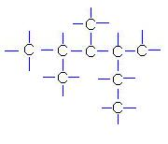

1. Número de carbonos primarios: __
2. Número de carbonos secundarios: __
3. Número de carbonos terciarios: __
4. Número de carbonos cuaternarios: __
5. ¿Cuál es la fórmula condensada?
6. ¿Cuál es la fórmula molecular?
7. ¿Cuál es la función?
8. ¿Cuál es el nombre del compuesto?
9. ¿El siguiente compuesto es un hidrocarburo? Argumenta.

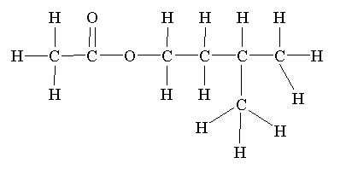

1. Construye un compuesto orgánico siguiendo las siguientes especificaciones:
2. Compuesto con 9 átomos de carbono.
3. Un doble y un triple enlace.
4. 4 ramificaciones, 3 diferentes.

Escribe el nombre, enumera cada carbono, colorea con rojo los carbonos primarios, con azul los carbonos secundarios, con morado los carbonos terciarios y con amarillo los carbonos cuaternarios.

1. Realiza una consulta sobre la contaminación ambiental.
2. Diseña mapa mental con base a la consulta realizada.
3. Observa la siguiente imagen y realiza una crítica (mínimo una página).

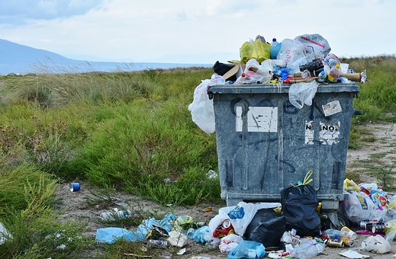

1. Diseña propuesta de reciclaje para la I.E. Horacio Muñoz Suescún. Ten en cuenta la normatividad vigente.
2. Realiza una consulta sobre las funciones de la química orgánica y llena el siguiente cuadro.

|  |  |  |  |
| --- | --- | --- | --- |
| Función | Fórmula general | Aplicaciones | Ejemplo/Nombre |
|  |  |  |  |
|  |  |  |  |
|  |  |  |  |
|  |  |  |  |
|  |  |  |  |
|  |  |  |  |
|  |  |  |  |
|  |  |  |  |
|  |  |  |  |
|  |  |  |  |

1. A cada nombre escríbele la fórmula, su función y sus diversos usos:
2. Piridina.
3. Naftaleno.
4. Etileno.
5. Metano.
6. Propano.
7. Etanol.
8. Ácido fórmico.
9. Formol.
10. Glicerol.
11. Ácido acético.
12. ácido ascórbico.
13. Mediante mapa conceptual expresa la relación entre la química orgánica y los seres vivos.
14. Responde a las preguntas:
15. ¿Cuál es la sustancia que hace posible que las frutas maduren?
16. ¿Cómo se llama el gas que se utiliza para cocinar los alimentos en casa?
17. ¿Cuál es la sustancia que introduce una hormiga al morder a un ser humano?
18. ¿Cuál es el alcohol que se obtiene de la destilación de las uvas?
19. ¿Qué nombre tiene la sustancia con que se elaboran los vasos desechables?

Cada respuesta debe tener nombre y fórmula química.

1. Teniendo en cuenta el taller de lectura crítica, desarrolla cada punto de química y de biología. Sustenta cada respuesta. (Envío por WhatsApp directores de grupo)
2. Elabora un glosario de palabras claves y de términos desconocidos.
3. Realiza un escrito tipo ensayo (mínimo 2 páginas) sobre el valor de la responsabilidad en la vida estudiantil. Y la importancia de la actitud para alcanzar los metas.
4. Construye un mapa mental sobre bioquímica, de acuerdo a la fase conceptual.
5. Desarrolla un crucigrama con todas las ramas de la bioquímica.
6. Elegir 30 términos sobre bioquímica y construye un minidiccionario.
7. Consulta cinco patologías donde se emplee a la bioquímica como parte esencial en el tratamiento.
8. La cocina es el mayor laboratorio donde se experimentan continuamente reacciones químicas que tienen inmersa la bioquímica. Cita 5 ejemplos que justifiquen la anterior información.
9. Realiza un cuadro donde se especifique las ventajas y desventajas de consumir: proteínas, carbohidratos, lípidos y vitaminas.
10. Realiza un árbol de problemas sobre la desnutrición.
11. Diseña un formulario para aplicar una encuesta que evidencie el estado de nutrición y desnutrición de los estudiantes del Horacio Muñoz Suescún (Éste se debe aplicarse y presentar los resultados en tablas estadísticas).
12. Observar detalladamente durante una semana tus hábitos alimenticios y con base a ello: formula preguntas problematizadoras, diseña objetivos generales y específicos, registra datos, formula hipótesis, verifica teorías y elabora conclusiones de todo el proceso. (Aplicación del método científico).
13. Create an original and innovative advertising campaign that promotes proper nutrition. For this you must take into account:
    1. to. Campaign title.
    2. Objective.
    3. Clear concepts.
    4. Central ideas.
    5. and. Secondary ideas.
    6. Slogan.
    7. The logo. Among others.
14. Planeación, diseño, ejecución y demostración de retos:
    * 1. Reto 1. Constructores de moléculas.

Construcción de moléculas tridimensionales bioquímicas, empleando materiales reciclados.

* + 1. Reto 2. El mejor chef.

Planear una cena balanceada para cuatro porciones con un mínimo de costo. (argumentar con receta, preparación, aporte nutricional…).

1. Diseño de preguntas problematizadoras, empleando la v heurística sobre todo lo abordado en clase
2. Realiza un escrito con tus propósitos académicos y personales.

“El trabajo duro supera al talento, si el talento no está acompañado de empeño simplemente no funciona” Amol Sarva.

Para constancia

Firma estudiante ___________________________

Firma acudiente ___________________________